简易 GitHub Desktop桌面应用的使用介绍

1. 下载安装

<https://desktop.github.com/>

1. 打开github项目地址

<https://github.com/siriusGo/RoboCup>

后面我从你们的视角，（我自己的账号去clone一个别人的仓库）克隆别人的仓库做演示

比如昨天泄露的bilibili后台 源码（bilibili官方声明了这是老版本的后台代码了）

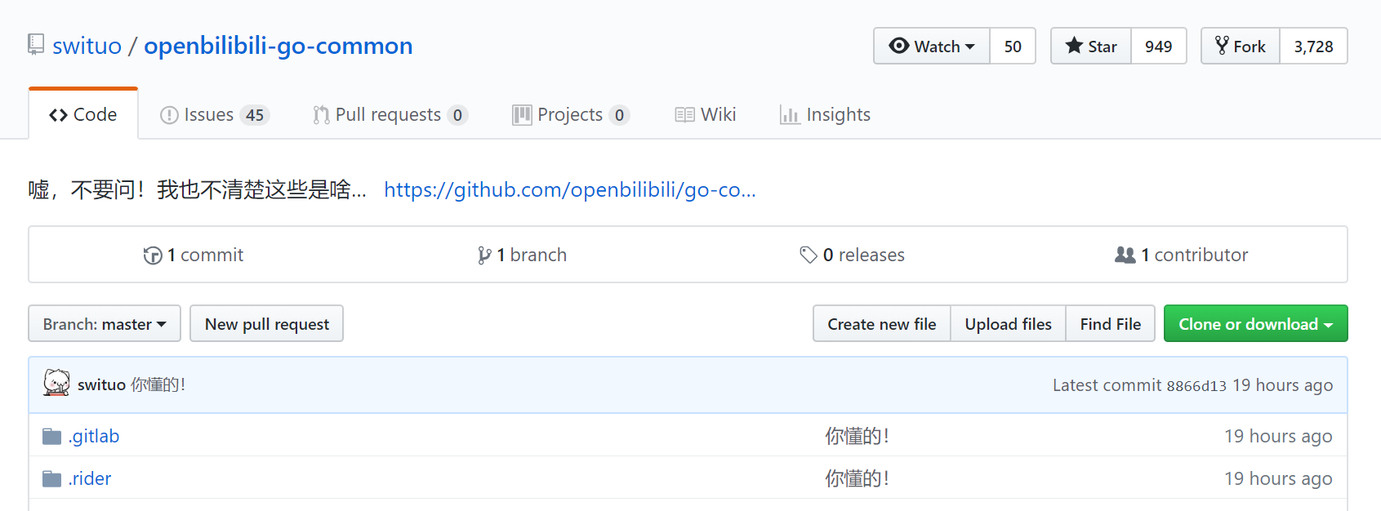

1. fork到自己的仓库中

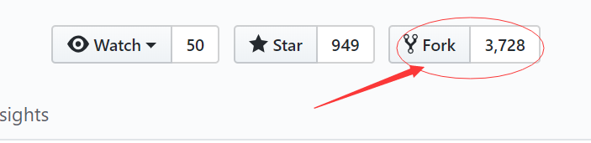

1. 在自己的仓库repositories下 讲仓库的文件用Github桌面应用打开

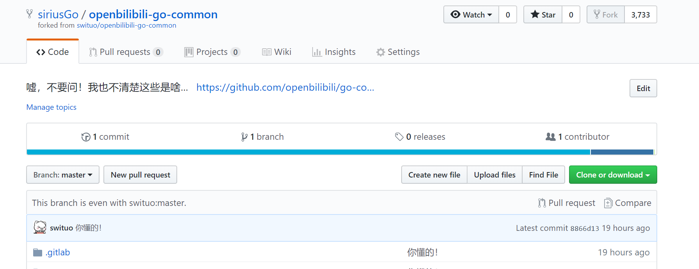

用桌面应用clone（克隆到本地）

在GitHub Desktop中打开：

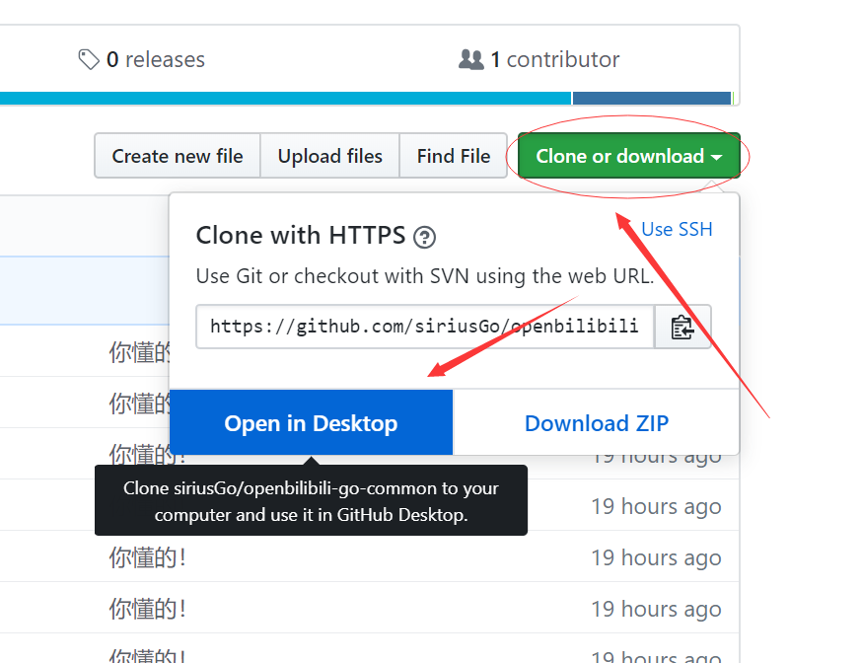

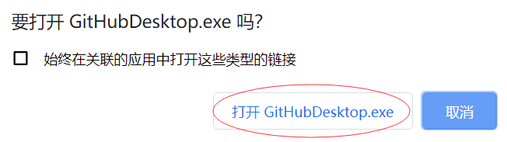

（我已经克隆clone过了 我用别的项目做演示）

点 打开GithubDesktop.exe会自动打开这个桌面应用并跳出这个弹框。

选择你要clone下载的本地路径 比如我把它放在C://go-common//openbilibili-go-common下

然后点击clone

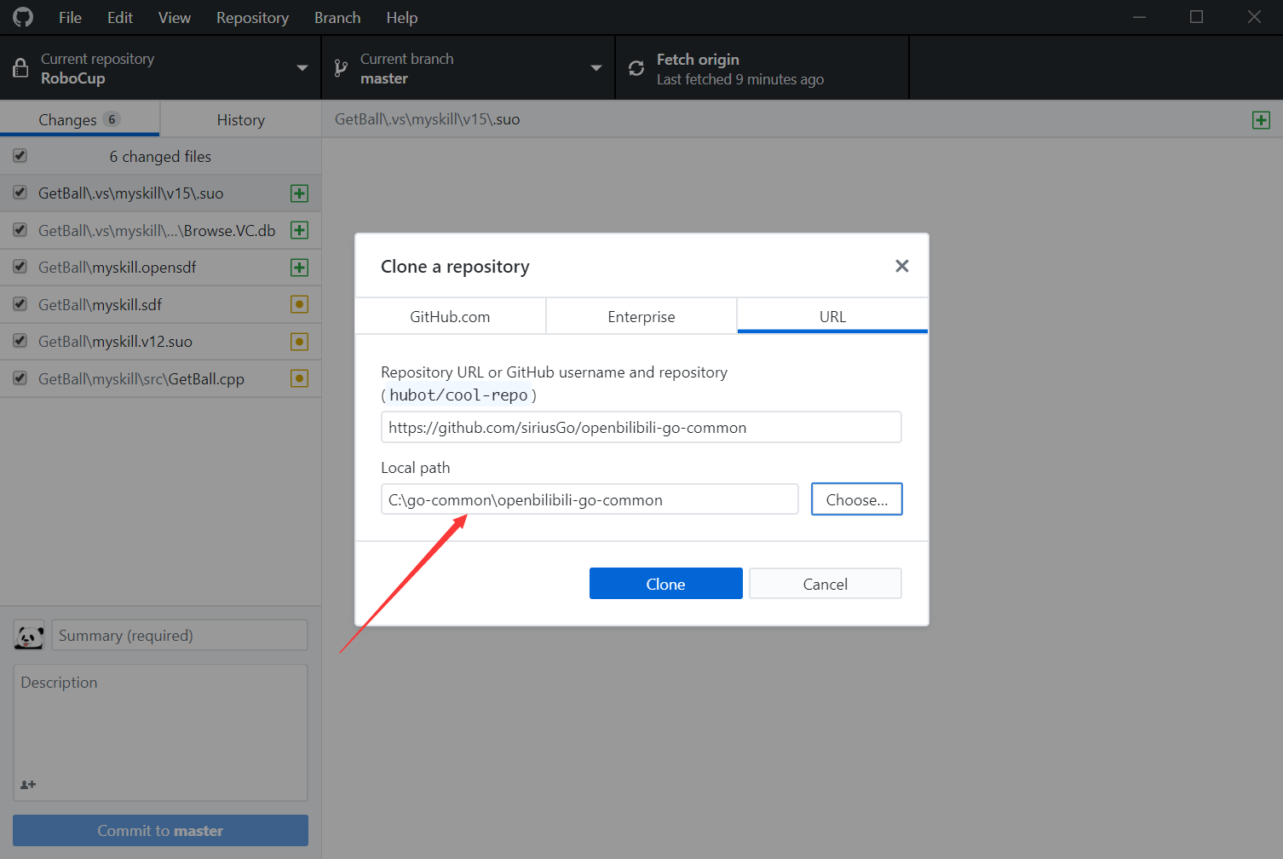

开始下载

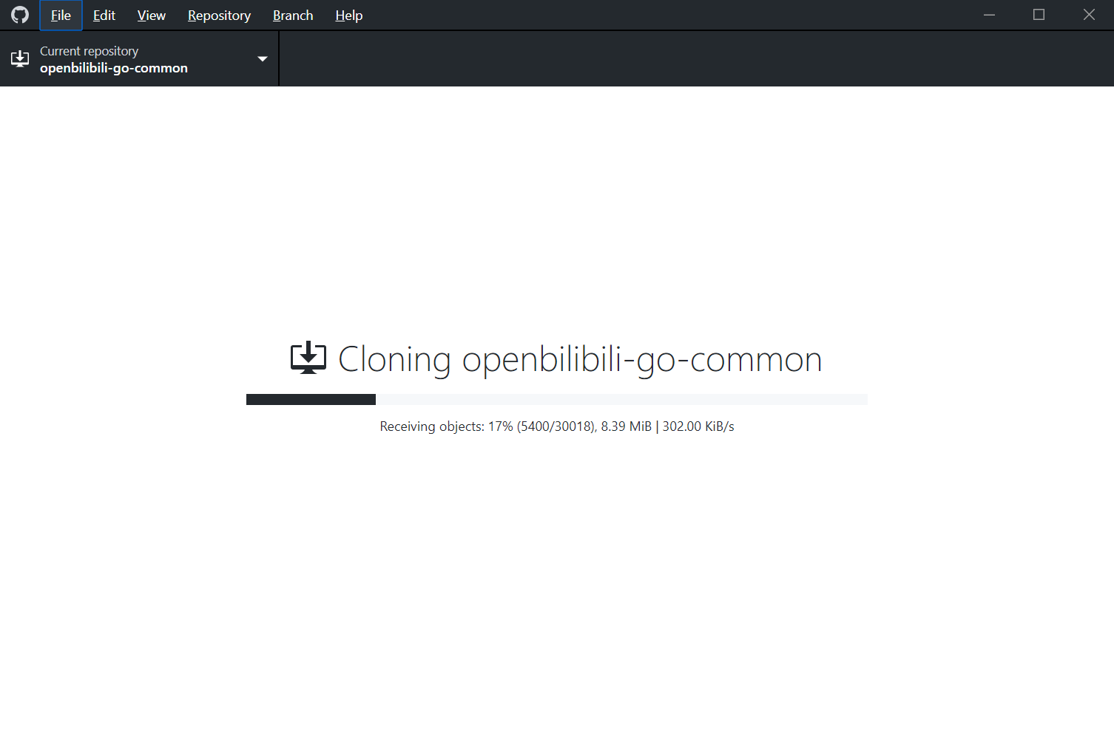

1. 使用方法

<https://lab.github.com/courses>官方交互式学习网站

完成后整个项目文件都已经被下载到本地并被托管、跟踪（track）了

1. 修改文件

2）git add 在Github Desktop中看到改变

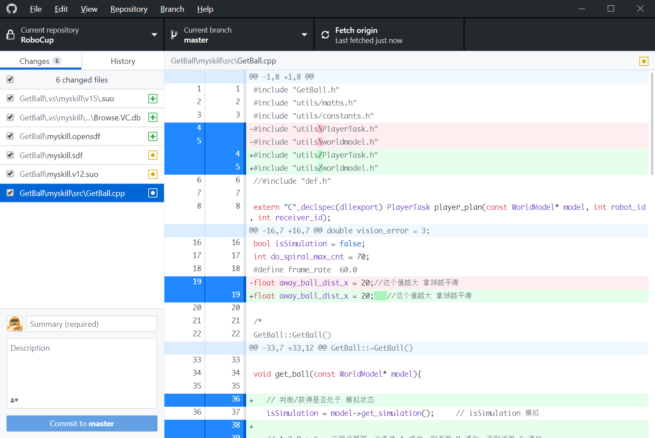

3）git commit 提交当前文件的快照到本地服务器（离线也可）

Summary : （必填）提交信息概要

Description: （可选）详细描述

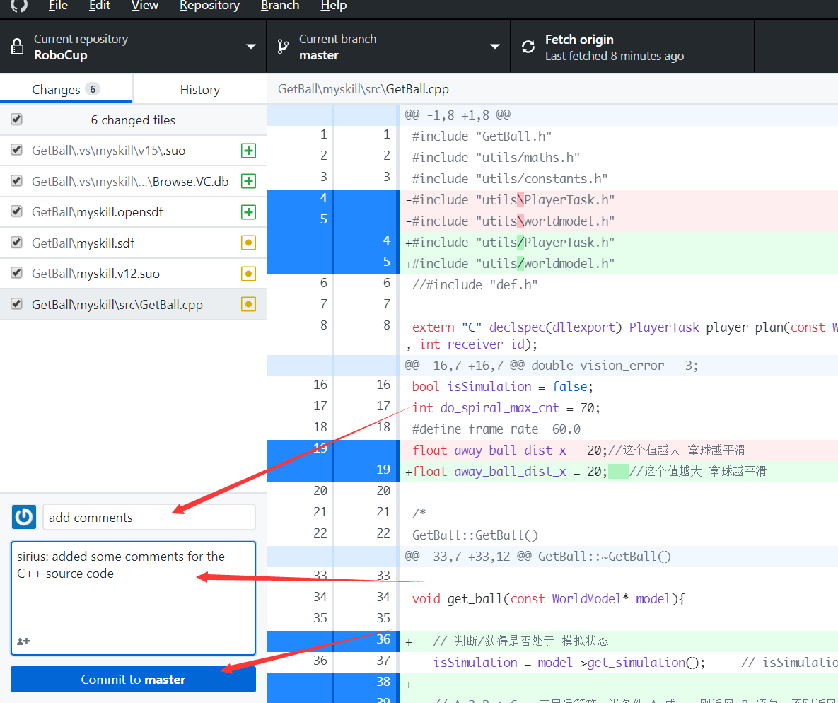

4）git push推到远端服务器

完成commit后点 Push origin 将保存提交到.git文件中的

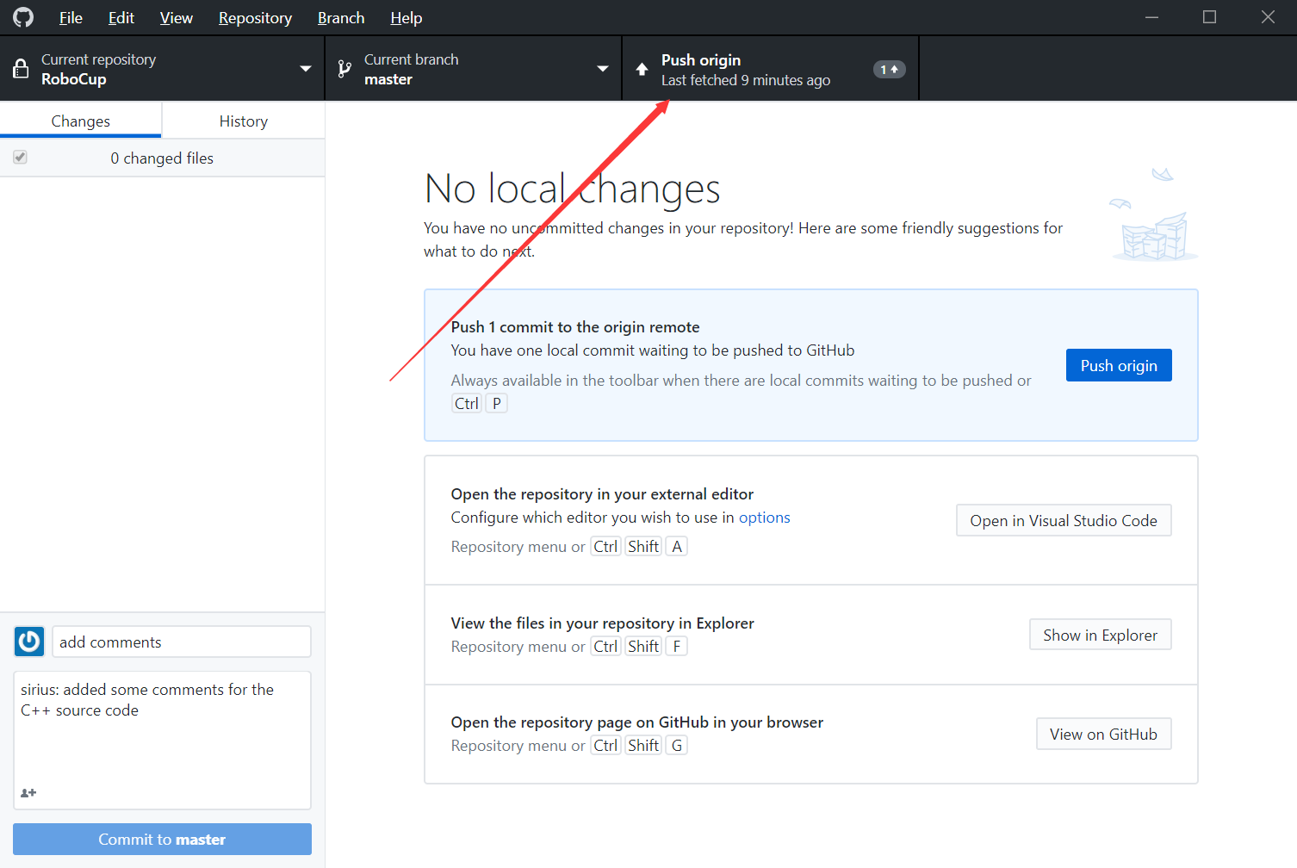

更新到远程仓库（github.com/……………）

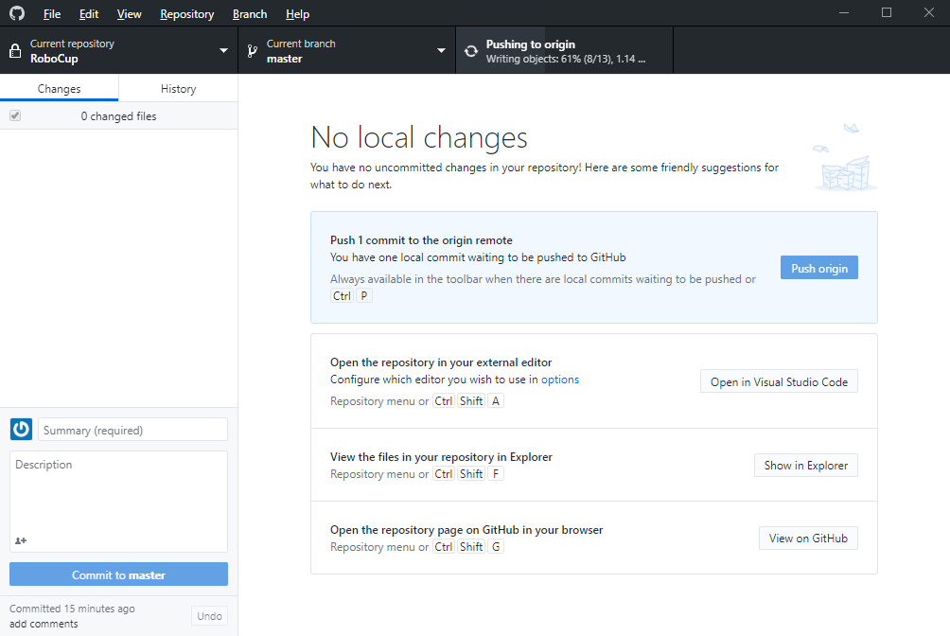

5) pull request 提交合并申请

当你将你对代码的修改更新并提交到GitHub上以后，你需要把你的仓库的修改更新到原仓库中

在上方的菜单栏里 branch -> Create pull request 你会跳转到原仓库中 写一些描述性的文字，告诉原仓库的管理者为什么他要接收你的更新的代码。

然后由原仓库管理者查看你请求更新的代码内容，再由仓库管理员决定是否接受你的请求。

当他接受了你的请求你就可以成为这个原仓库里项目的贡献者contributor。

6) git pull 拉取更新

当这个仓库的其他协作者按照如上的方式提交了代码之后

你再去提交代码 会出现以下问题

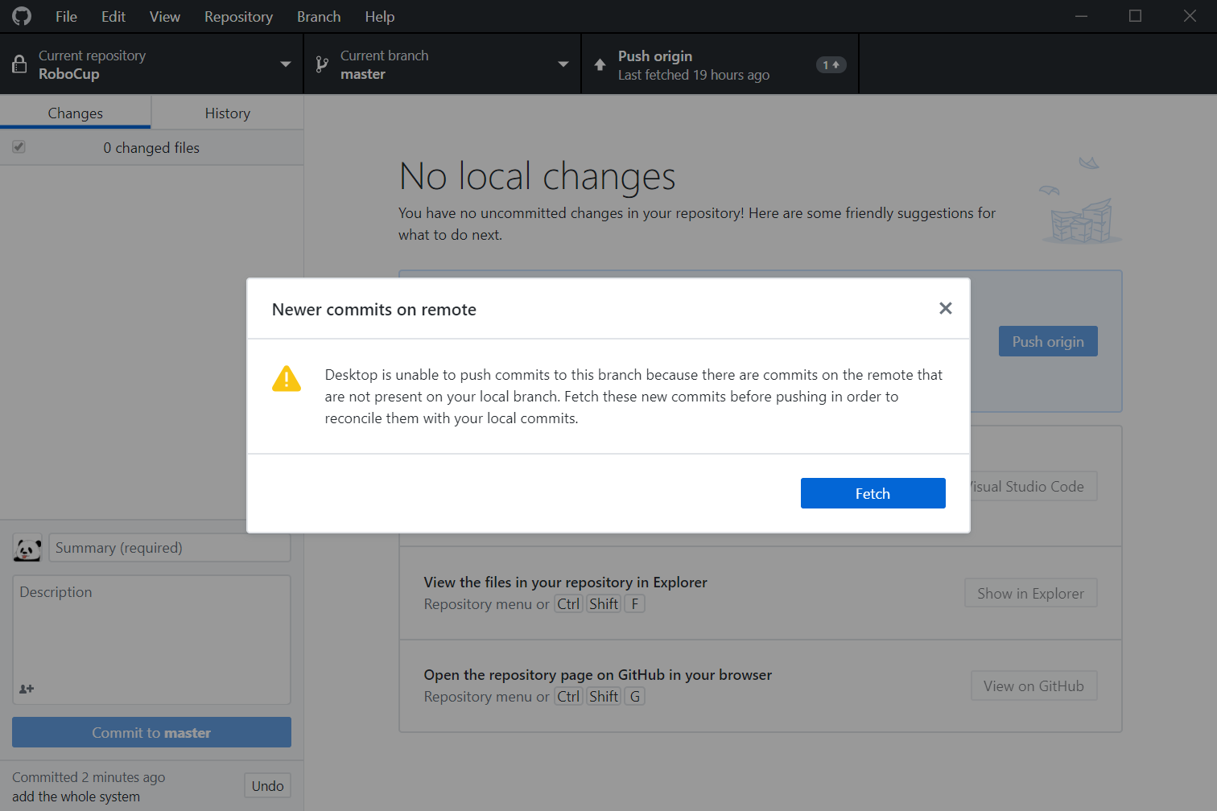

点fetch

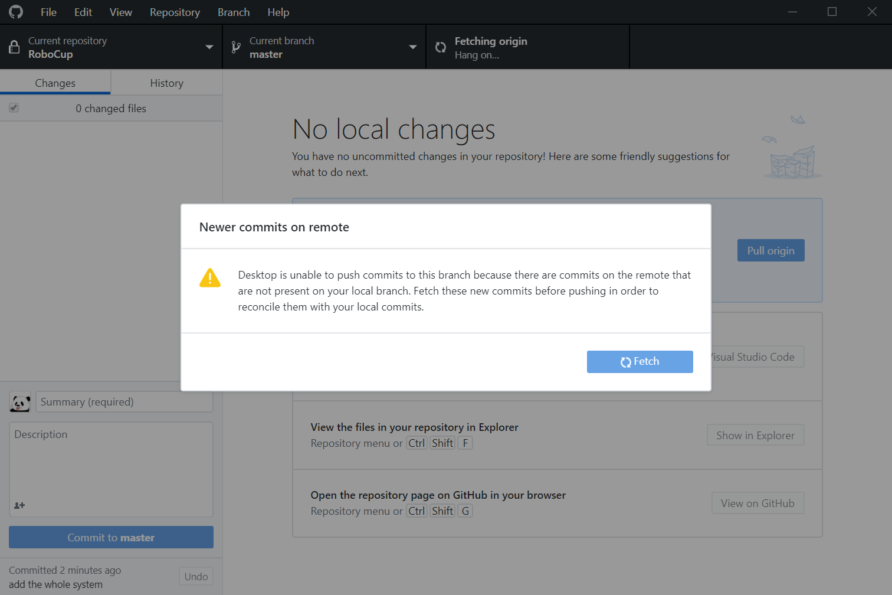

会自动把远端的其他程序员的更改更新到自己的本地

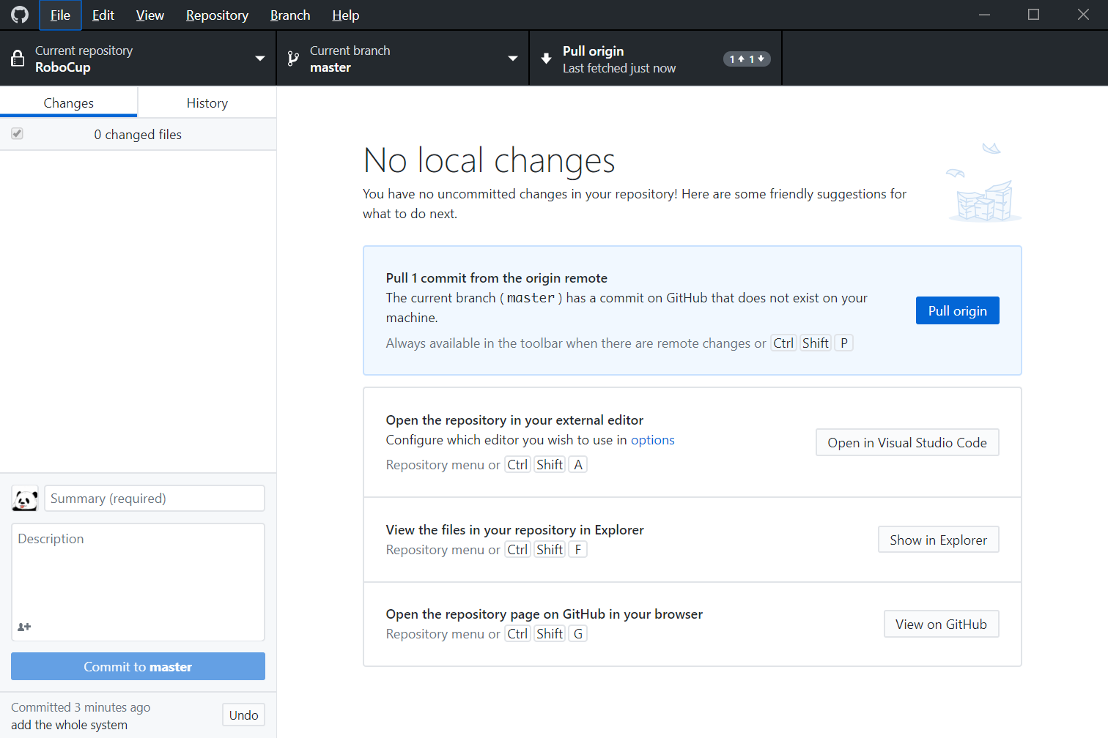

然后再进行pull origin

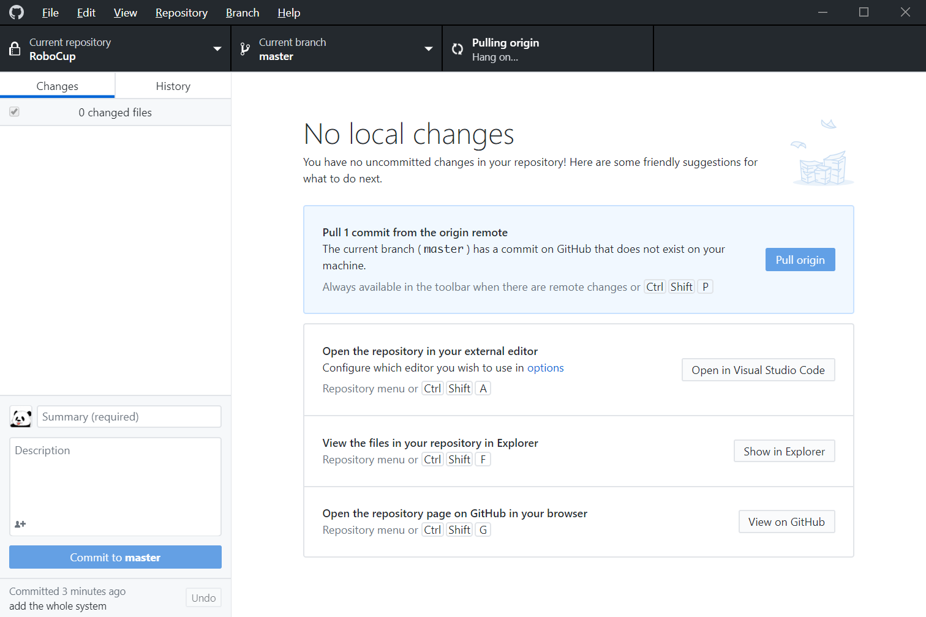

再push origin上远端服务器

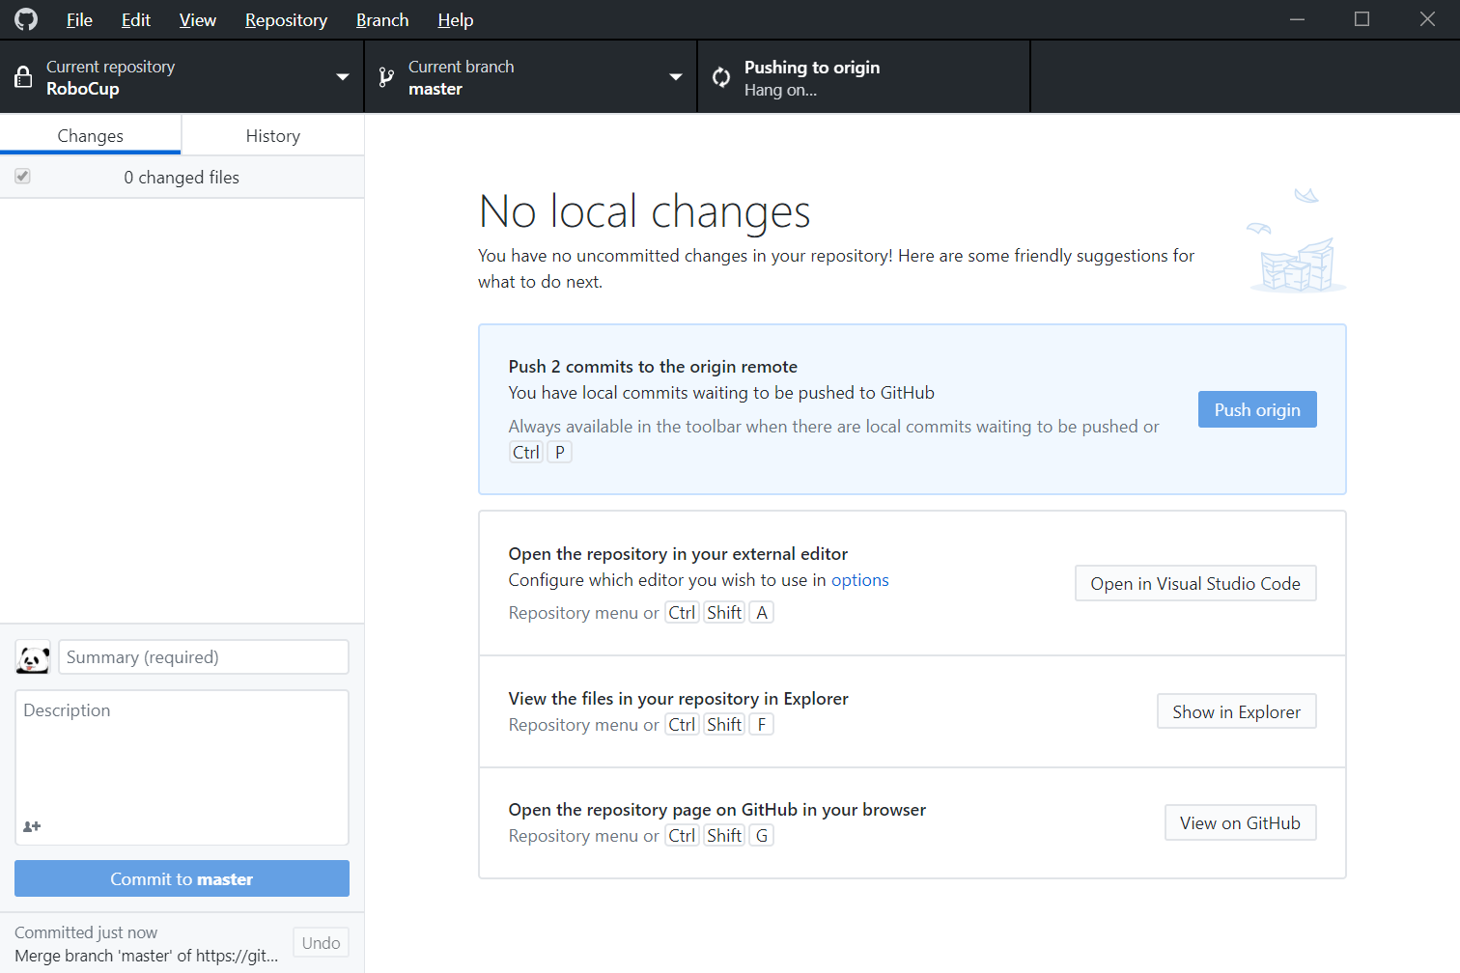

7) 新建分支

8) 合并分支